基于语言迁移性运用的学科实践支架的建构研究
上海市徐汇区汇师小学 顾雨

【摘 要】为了响应新课标提出的“践行学思结合、用创为本的英语学习活动观”的要求，解决小学英语课堂教学中“迁移创新”有效性不足的问题，笔者结合学校生态课堂的研究，基于“支架理论”，聚焦“语言迁移性运用”这一关键问题，使小学英语课堂教学从语言知识的静态传递转向动态创生。通过对牛津英语（上海版）5A M2U2 Period 2 What makes a like-minded friend?的教学实践研究，在语言迁移性运用的过程中搭建并形成完整的支架体系，为素养导向下的小学英语教学转型提供实践范例。
【关键词】语言迁移，迁移性运用，学科实践，支架建构

一、研究背景
《义务教育英语课程标准（2022年版）》明确提出“践行学思结合、用创为本的英语学习活动观”。要求秉持在体验中学习、在实践中运用、在迁移中创新的学习理念，围绕真实情境和真实问题，开展指向主题意义探究的语言学习和运用活动。在学思结合中理解知识、建立关联；在学用结合中加深理解、初步运用；在学创结合中，联系实际，解决问题，形成正确的态度和价值判断。
然而，在实际教学中，英语学习活动观中“迁移创新”的有效落地仍面临三大阻碍：其一、意义探究“标签化”。表现为主题意义探究脱离语篇内容与学习活动，缺乏联系自我的深层思维活动。其二、活动实践性与探究性不足，未能创设综合运用所学内容的真实问题情境，导致学生体验不深，探究流于表面。其三、情境创设“失真”，导致迁移失败。具体表现为问题情境不适合学生认知水平，不符合学生兴趣发展，不贴近学生生活经验。无法激发学生用语言解决真问题的需求，学生无法实现灵活迁移。
2018年以来，上海市徐汇区汇师小学致力于“生态课堂”的研究。先后以“教学评一致”为突破，以“支架理论”深化赋能，以“学科实践”为抓手，打造“共生共长，自然发展”的美好教育生态，使学习从知识的静态传递转向动态创生。
在此背景下，本研究以发展学生的语言迁移性运用能力为目标，通过系统建构并运用学科实践支架作为主要手段，探索一条提升小学英语教学实效性与素养导向性的有效路径。本文将以《牛津英语（上海版）》五年级第一学期M2U2 Period 2 What makes a like-minded friend?为例，系统阐释学科实践支架的建构帮助学生达成语言迁移性运用的设计与实施路径，为一线教师提供实践样例。

二、概念界定
语言迁移性运用由“语言迁移”和“迁移性运用”两个概念复合而成。前者源于二语习得理论，指学习者已掌握的语言对学习新语言产生的影响。后者则超越“迁移”这一现象，强调教学过程中有意识、有策略地将所学内容有效、灵活地运用到新的、相似或相关的语言任务和真实情境中。
本课题中，“语言迁移性运用”指的是，在小学英语教学中，教师引导学生主动激活并利用其已有的语言知识，认知经验及学习策略，通过有设计的比较、类比、转换和创造，促进其对英语的准确理解、得体表达以及在真实或模拟情境中灵活解决问题的能力，实现从“学会语言内容”到“会用语言做事”的跨越。
学科实践支架融合了“学科实践”与“支架”两个概念。学科实践强调在“做中学”中体会学科思想方法，回归学科本质。英语学科的实践活动涉及感知、体验、积累和运用。支架源于维果茨基的“最近发展区”理论和布鲁纳的“支架式教学”。指为帮助学习者跨越当前水平、达成潜在发展水平而提供的临时性、适应性支持。常见支架类型有：范例支架、问题支架、图表/工具支架、策略支架等。
“学科实践支架” 特指在小学英语的学科实践活动中，教师为了有效促进学生完成具有挑战性的语言学习任务、实现“语言迁移性运用”而设计并提供的一系列结构化的、动态调整的、可视或可操作的教学支持工具、策略、流程与情境。它像一个“脚手架”，帮助学生从“依赖支持”到“独立运用”，最终在真实的语言实践中自主、灵活、创造性地运用语言。

三、设计思路
本研究在主题育人意义探究的情境中，重点研究学科实践支架的设计和运用如何帮助学生真正达成语言迁移性运用。接下来，我们将以牛津（上海版）五年级第一学期M2U2 Period 2 What makes a like-minded friend?一课为例，从语言迁移性运用的本质出发，围绕迁移性运用的典型特征，阐释学科实践支架的建构。
语言迁移性运用能力的终极体现为“迁移创新”，它也是英语学习活动观的最高目标。语言迁移性运用绝非一个简单的输出过程，而是一个复杂的、内隐的认知重构与创造性产出的学习过程。它是学生在新情境、新任务中，主动调动并重构已学知识、技能和策略，解决新问题或创造新意义的深度学习过程。学生达成迁移性运用需要经历内在认知重构过程，从解构原有认知，到识别提取相关知识，直至最后在新情境中进行筛选、整合、重组，进而创造性地进行语言和意义的产出，形成深度理解和价值认同。那么，如何借助学科实践支架帮助学生顺利进行解构，提取，重组成为了达成语言迁移性运用的关键。
我们综合借鉴了情境认知理论、高阶思维理论、二语习得输出理论、交际教学法原则以及元认知理论，将迁移创新的发生过程从五维特征进行归纳，依次为“情境陌生度”“思维综合性”“语言转化性”“产出意义性”“认知升华性” ，从而揭示其内在机制。这五个维度构成了驱动学生迁移创新的动态循环系统，从触发认知需求，到内部认知重构，到思维外化呈现，再到提供语用价值，再到建构深层理解，最终形成更高阶的认知与语言储备进入新一轮的迁移创新。因此，在单课的教学设计中，我们借助学科实践支架，同时作用于这五个维度，推动语言迁移性运用的有效达成。（建议给出图表名称）
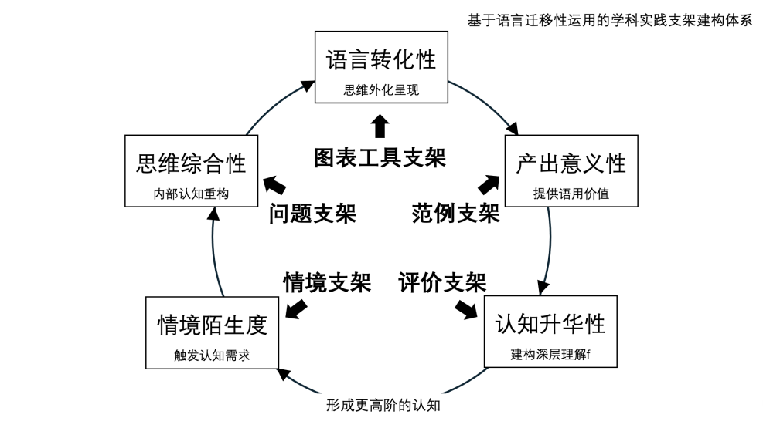
（一）情境支架的建构——语言迁移性运用的触发按钮
“情境陌生度”创设认知冲突与需求，是迁移的起点。当学生身处完全熟悉的情境时，只需自动调用已有模式。而当情境出现“陌生”元素时，大脑的自动模式被中断，主动的认知加工便启动了。因此，教师借助情境支架调整情境变量，从而在学生的“最近发展区”内制造恰当的陌生感与挑战。
以牛津（上海版）五年级第一学期M2U2 Friends中Look and say板块的教学为例，该语篇讲述了Kitty与自己的好朋友Alice在学校信息、运动、为人处事等方面的异同。表达了好朋友之间既有相同之处，也有不同之处。好朋友的关键在于彼此喜欢，互相认可。为了使情境在学生的“最近发展区”内产生一定的陌生感和挑战，同时符合学生的审美情趣和认知水平，教师建构了以下2个情境支架。
支架1: 观看介绍《哪吒》电影中典型人物间关系的视频，判断他们是否是朋友。
教师通过《哪吒》宣传海报介绍引入情境，并提出问题。
Q: There are many characters. Are they friends?
学生观看视频后作出判断。教师引导学生阅读文本，寻找关键信息，发现人物间的特点，即哪吒与敖丙虽是朋友但他们却大不相同；太乙真人和申公豹虽师出同门但却并非朋友。
支架2: 视听哪吒与太乙真人的独白，探究朋友与否的背后缘由。
学生观看视频后，在教师的引导下阅读文本，寻找关键信息，并在学习的过程中逐步得出结论，即哪吒与敖丙虽大不相同，但他们却拥有相同的志向和相同的选择，所谓“志同道合”；太乙真人与申公豹虽师出同门，他们原本志向虽同却选择不同，最终成不了朋友，所谓“道不同不相为谋”。
借助“情境支架”，将育人情境融入真实世界的问题。通过引入开放性、复杂性的现实问题这一方式调整情境变量，使学生既熟悉又陌生。熟悉的是“朋友与自己的同与不同”，陌生的是对“不同特点却是朋友，师出同门却不相为谋”的新思考。

（二）问题支架的建构——语言迁移性运用的启动引擎
当学生在面对语言迁移性运用的挑战时，“综合性思维”将对信息展开逐层加工。首先，通过筛选与提取，识别新旧间的关联；接着，通过关联与整合建立联系；最后，通过转化与重组改造原有知识结构。它要求学生在分析新旧情境间关联的基础上进行“信息整合”与“策略调用”，从而实现高阶思维的活动，达成内部认知的重构。正是“思维的综合性”使语言的迁移性运用得以体现适切、创新、有深度。
问题支架就是引导思维加工的工具。为了使“问题支架”助力综合性思维的发展，教师在问题链的设计时应指向“筛选与提取”“关联与整合”“转化与重组”的思维加工层次。
在本课例中，教师设计了“问题链”作为问题支架，由表及里，由易到难，联系情境的同时，指向思维加工的不同层次，串联整个思维的过程。
思维加工层次 | 问题支架的用途 | 问题链的设计
筛选与提取 | 激活背景知识，建立初步联系。 | 1. Who are friends?  2. Who are not friends?
关联与整合 | 建立知识间、知识与情境间的深度联系。 | 3. Why can Nezha and Aobing be friends?  4. Why can’t Taiyi and Shen Gongbao be friends?
转化与重组 | 突破原有框架，创造性地产出新成果。 | 5. What do you know about “FRIENDS”?  6. Does Jiaozi have like-minded friends?  7. Do you have a like-minded friend?
教师通过Who are friends? Who are not friends? 这两个问题帮助学生激活对《哪吒》电影的已有认知，并将学习的视角从电影内容聚焦到对friends这一主题的学习中来，建立起初步的联系。紧接着，教师提出指向主题意义理解的关键问题Why can Nezha and Aobing be friends? Why can’t Taiyi and Shen Gongbao be friends? 围绕What makes a like-minded friend?这一课时话题进行深入的探究。哪吒和敖丙不同却成为朋友，太乙真人和申公豹师出同门却不相为谋，教师以此引导学生从正反两方面进行对主题意义进行理解论证，将the same ambitions (志同)和the same choices（道和）建立起深度关联。最后，教师联系生活实际，突破学习内容的局限，提出What do you know about “FRIENDS”? Does Jiaozi have like-minded friends? Do you have a like-minded friend?三个问题，基于对本课主题育人意义的理解指导学生对生活的思考，通过语言迁移性运用创造产出新成果。

（三）图表工具支架的建构——语言迁移性运用的外显载体
“语言的转化性”是学生在新情境的语言学习任务中主动对所学内容进行调整重组，通过创造性地运用来适配新情境中学习任务的要求。在语言迁移性运用的过程中，它承担着思维外化，创造性表达的桥梁作用。没有语言的转化，任何思维、想法都无法通过英语得以有效表达。转化的本身也意味着学生从学习理解语言真正转向迁移运用语言。
板书是课堂教学中最直观呈现语言内容与表达思维的工具，其作为一种图表工具支架更是引导学生进行语言转化的脚手架，贯穿学习理解、实践应用和迁移创新的整个过程。在学习理解阶段，板书清晰地呈现出课时的核心内容及内在的逻辑关系，帮助学生解构原有认知。学生通过板书内容明确“我有怎样的语言内容”，进而才能在新情境新问题中思考“我能如何运用语言表达思想”，为迁移创新打牢基础。在应用实践阶段，教师通过增补、调整向学生直观展示语言迁移运用的过程，辅助学生看清语言迁移性运用的过程。而在迁移创新阶段，教师可以保留板书的核心内容，通过留白转化为学生自主达成语言迁移性运用的脚手架。
在本课例中，为了使学生最终达成语言迁移性运用，教师充分借助板书在三类学习活动中帮助学生解构认知、辅助转化、搭建支架。
学习活动 |  | 板书设计
活动类型 | 活动内容 | 呈现内容 | 呈现特征 | 呈现作用
学习理解 | 学生对哪吒独白进行视听和阅读，学习理解他们不同却能成为朋友的原因。 | 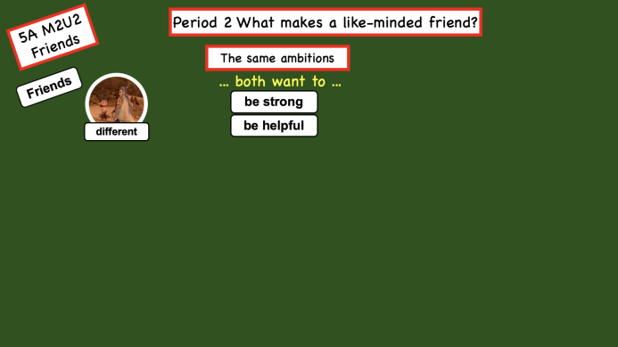 | 动态生成 | 将学生思考后的回答提炼、重组并呈现，使思维过程可视化。
实践运用 | 学生对太乙真人独白进行视听和阅读，运用核心语言... both ...对他们的“志同道不和”进行表达运用。 | 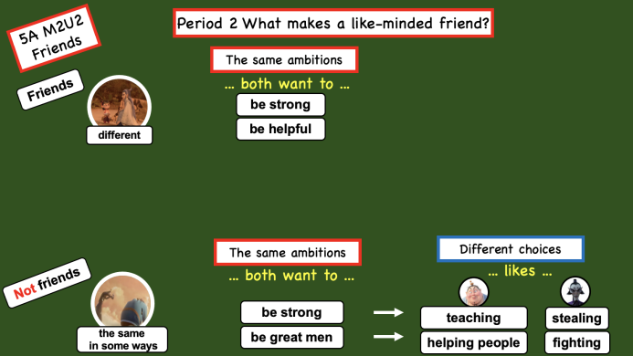 | 完善结构 | 围绕主题意义完善思维框架，为学生模仿、运用提供支持。
实践运用 | 学生再读哪吒独白，进一步深入思考他们是否真正志同道合，并运用语言进行表达。 | 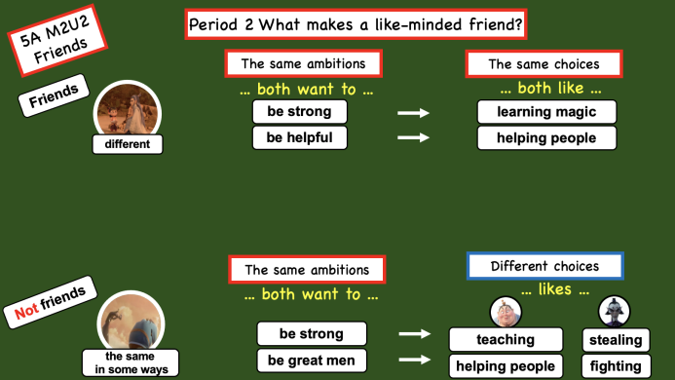 | 呈现范例 | 围绕主题意义完善思维框架，为学生模仿、运用提供支持。
迁移创新 | 学生阅读导演饺子关于朋友的独白，围绕Are they like-minded friends?一问进行深入思考，并运用语言进行迁移表达。 | 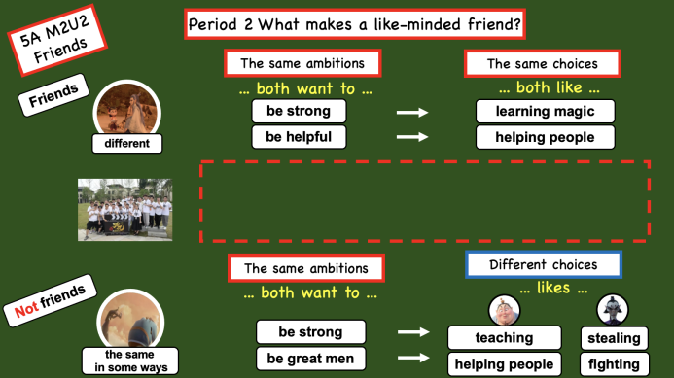 | 自主建构 | 留出空白让学生填写，将复杂任务分解，搭建迁移性运用的阶梯。
“语言的转化性”确保语言迁移性运用的达成，板书是教师引导这一转化最直观、最有力、最灵活的图表工具支架。精心设计的板书让隐形思维过程显性化，让语言转化路径可视化，最终使学生从学习理解、实践运用最终走向迁移创新。

（四）范例支架的建构——语言迁移性运用的意义锚点
什么是“产出的意义性”？它是指学生在语言迁移性运用的过程中产出的口头或书面的语言成品。它并非机械的语言操练，而涵盖了个人观点、真实情感，价值认同，对自己或他人产生真实的影响，其重要性不言而喻。一方面“意义性”强化了学生语用动机，使学生从任务驱动真正转向内在表达。另一方面，意义赋予了表达真实性，进一步在深度思考中强化了语用价值。因此， “产出的意义性”使语言迁移性运用指向真实的交流、思维的表达，问题的解决。
“范例支架”是一种通过展示高质量、可模仿的成果样本帮助学生理解学习内容，降低认知要求，激发创作灵感的支持工具。一个优秀的范例是思维和意义建构过程的可视化导航。我们借助范例支架进一步提升产出的意义性，通过范本向学生展示如何达成语言迁移性运用的过程。
在本课例中，教师依据教材内容，围绕课时话题，结合学生学情对教学内容进行整合，凸显语言的意义性，支持学生主题育人意义的探究。
支架1: 学生视听并阅读哪吒与太乙真人的独白，理解“志同道合”的含义。
教材内容 | 整合内容
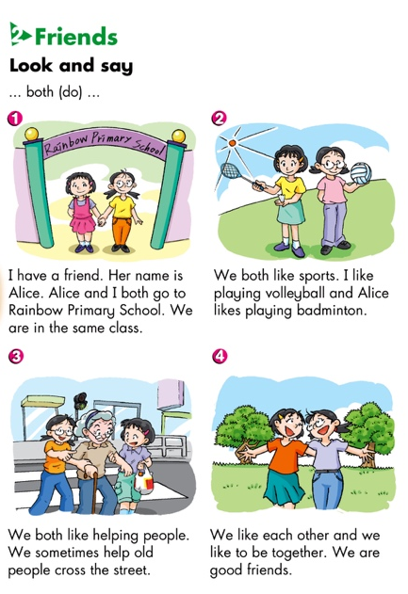 | 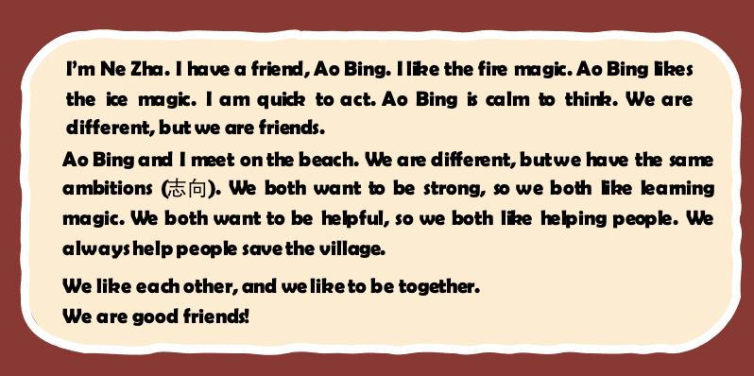  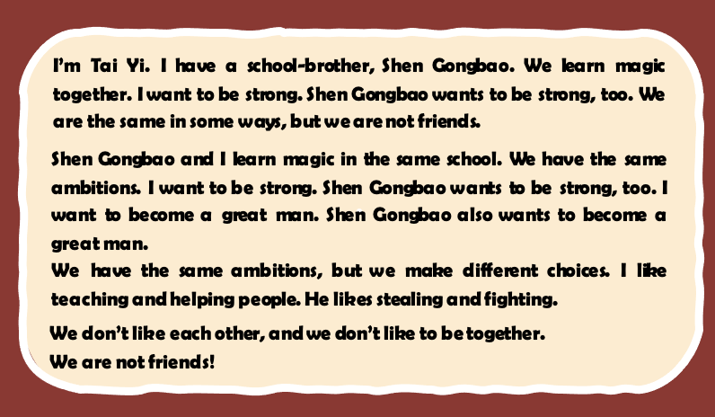
教师强化范例的对比性，从正反两方面，围绕“哪吒与敖丙的志同道合”及“太乙真人和申公豹的道不同不相为谋”直指课时话题What makes a like-minded friend? 通过对比，让学生感知 “意义性”。
支架2: 学生阅读导演饺子关于朋友的独白，分析判断他们是否“志同道合”，并基于理解说说他们志同道合的原因，达成语言迁移性运用。
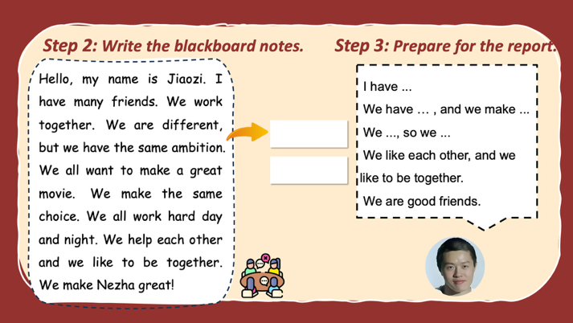
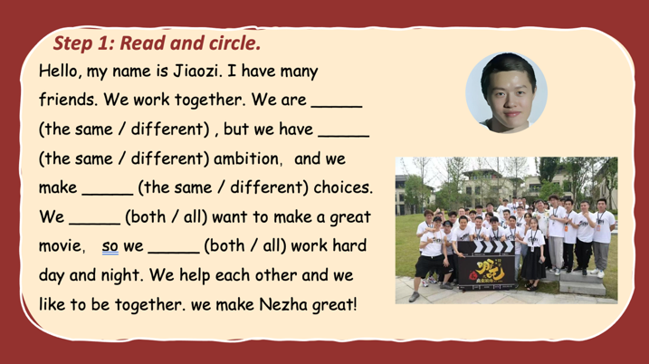

教师在学习内容的基础上，进一步进行语篇内容的拓展，搭建范例支架，架起从学习理解、实践运用到迁移创新的桥梁。学生基于对What makes a like-minded friend?的理解以及所学的核心语言进行迁移，围绕Are they like-minded friends?的真实问题，实现“产出的意义性”。通过小组合作、创意表达实现语言迁移性运用。
教师通过精心设计的有意义的范例支架，拆解主题意义生成的过程，并不断引领学生踏入高阶思维的门槛，通过有意义的认知与创造实现语言的迁移性运用。

（五）评价支架的建构——语言迁移性运用的终极价值
“认知的升华性”是迁移创新的最后一个维度。它具体表现为学生通过语言迁移性运用，对主题意义、学习策略、自我认知、价值认同产生了新的、深层次的理解与建构。学生从“我学会了什么”转为“通过学习，我变成了一个怎样的学习者”。从这个意义上而言，评价支架应从评价达标与否的工具转向引导学生反思总结的元认知工具。
在本课例中，教师设计了以下的评价指标，指向不同的元认知维度。
评价指标 | 元认知维度
1. I understand what makes a like-minded friend. | 对主题意义的深度理解
2. I can introduce people and their like-minded friends. | 对自我能力的意识和信心
3.. I know more about “FRIENDS”. | 对新旧知识的重构
评价指标一指向“对主题意义的深度理解”，引导学生在语言迁移性运用中不断调整对主题意义friends的理解，从理解语篇内容，逐步内化、形成对主题意义的情感态度价值观。评价指标二指向“对自我能力的意识和信心”。学生通过成功的迁移运用经验获得的效能感，引导学生愿意主动迎接新挑战，解决新问题。评价指标三指向“对新旧知识的重构”。通过语言的迁移性运用，学生对Friends这一主题的认识从最初“朋友就是拥有相同的兴趣爱好的人”，到 “朋友间有相同也有不同之处”，再到本课时“朋友间虽各有特点，但志同道合才是真朋友”。 不断赋予Friends这一话题新的意义，使学生对新旧知识不断融合、迭代。

四、结语
综上所述，聚焦“语言迁移性运用的学科实践支架的建构“这一关键问题，通过多元支架在课堂教学中的实践与研究，在语言迁移性运用的过程中搭建并形成完整的支架体系。本课题的创新之处在于五类支架并非简单罗列，而是依据”英语学习活动观“的逻辑，从学习理解、应用实践、迁移创新形成支架的闭环。通过支架体系的建构，在课堂中实现意义探究、思维锻炼、创造性表达，从而落实语言迁移性运用的高阶素养。

参考文献：
[1]中华人民共和国教育部.义务教育英语课程标准(2022年版)[M].北京：北京师范大学出版社，2022.
[2]王蔷. 英语教学法教程（第二版）[M]. 北京：高等教育出版社，2006.
[3] 程晓堂. 基于主题意义探究的英语教学理念与实践[J]. 中小学外语教学（中学篇），2018, 41(10)：1-7.
[4] 王蔷，胡亚琳. 英语学科能力及其表现研究[J]. 教育学报，2017, 13(2)：61-70.

